*Разработчики:* Т.Е. Смирнова, Е.Ю. Хиль

*Курс:* География

*Тема:* Россия в системе мировой торговли

*Комментарии:*

Задание предложено в двух вариантах.

Первый вариант подразумевает извлечение информации последовательно из разных фрагментов источника и ее элементарную обработку для получения ответа. Это более сложный вариант, являющийся переходным между уровнями I и II.

Второй вариант подразумевает извлечение непосредственное информации без выполнения промежуточных операций. Это более простой вариант.

**Вариант 1**

Внимательно изучите схему.

**Заполните пропуски в высказываниях.**

1. Доля России в общем экспорте продовольствия страны, которая поставляла в Россию почти 40% всей рыбы и ракообразных, до введения продуктовых санкций составляла

_______________________%.

2. Накануне введения российских продовольственных санкций доля стран, не попавших затем под санкции, в общем объеме российского импорта сыра составляла _______________%.

3. До введения Россией продовольственных санкций более 15% объема российского импорта _______________________________________________ поставлялось из ________________________________; для этой страны доля России в общем экспорте продовольствия составляет менее 1%.

4. После введения Россией продовольственных санкций часть продукции стала импортироваться из альтернативных стран – поставщиков.

Больше всего альтернативных стран – экспортеров занимаются экспортом в Россию _______________________________________________________________________________

Отсутствуют альтернативные страны – экспортеры

_______________________________________________________________________________

_______________________________________________________________________________

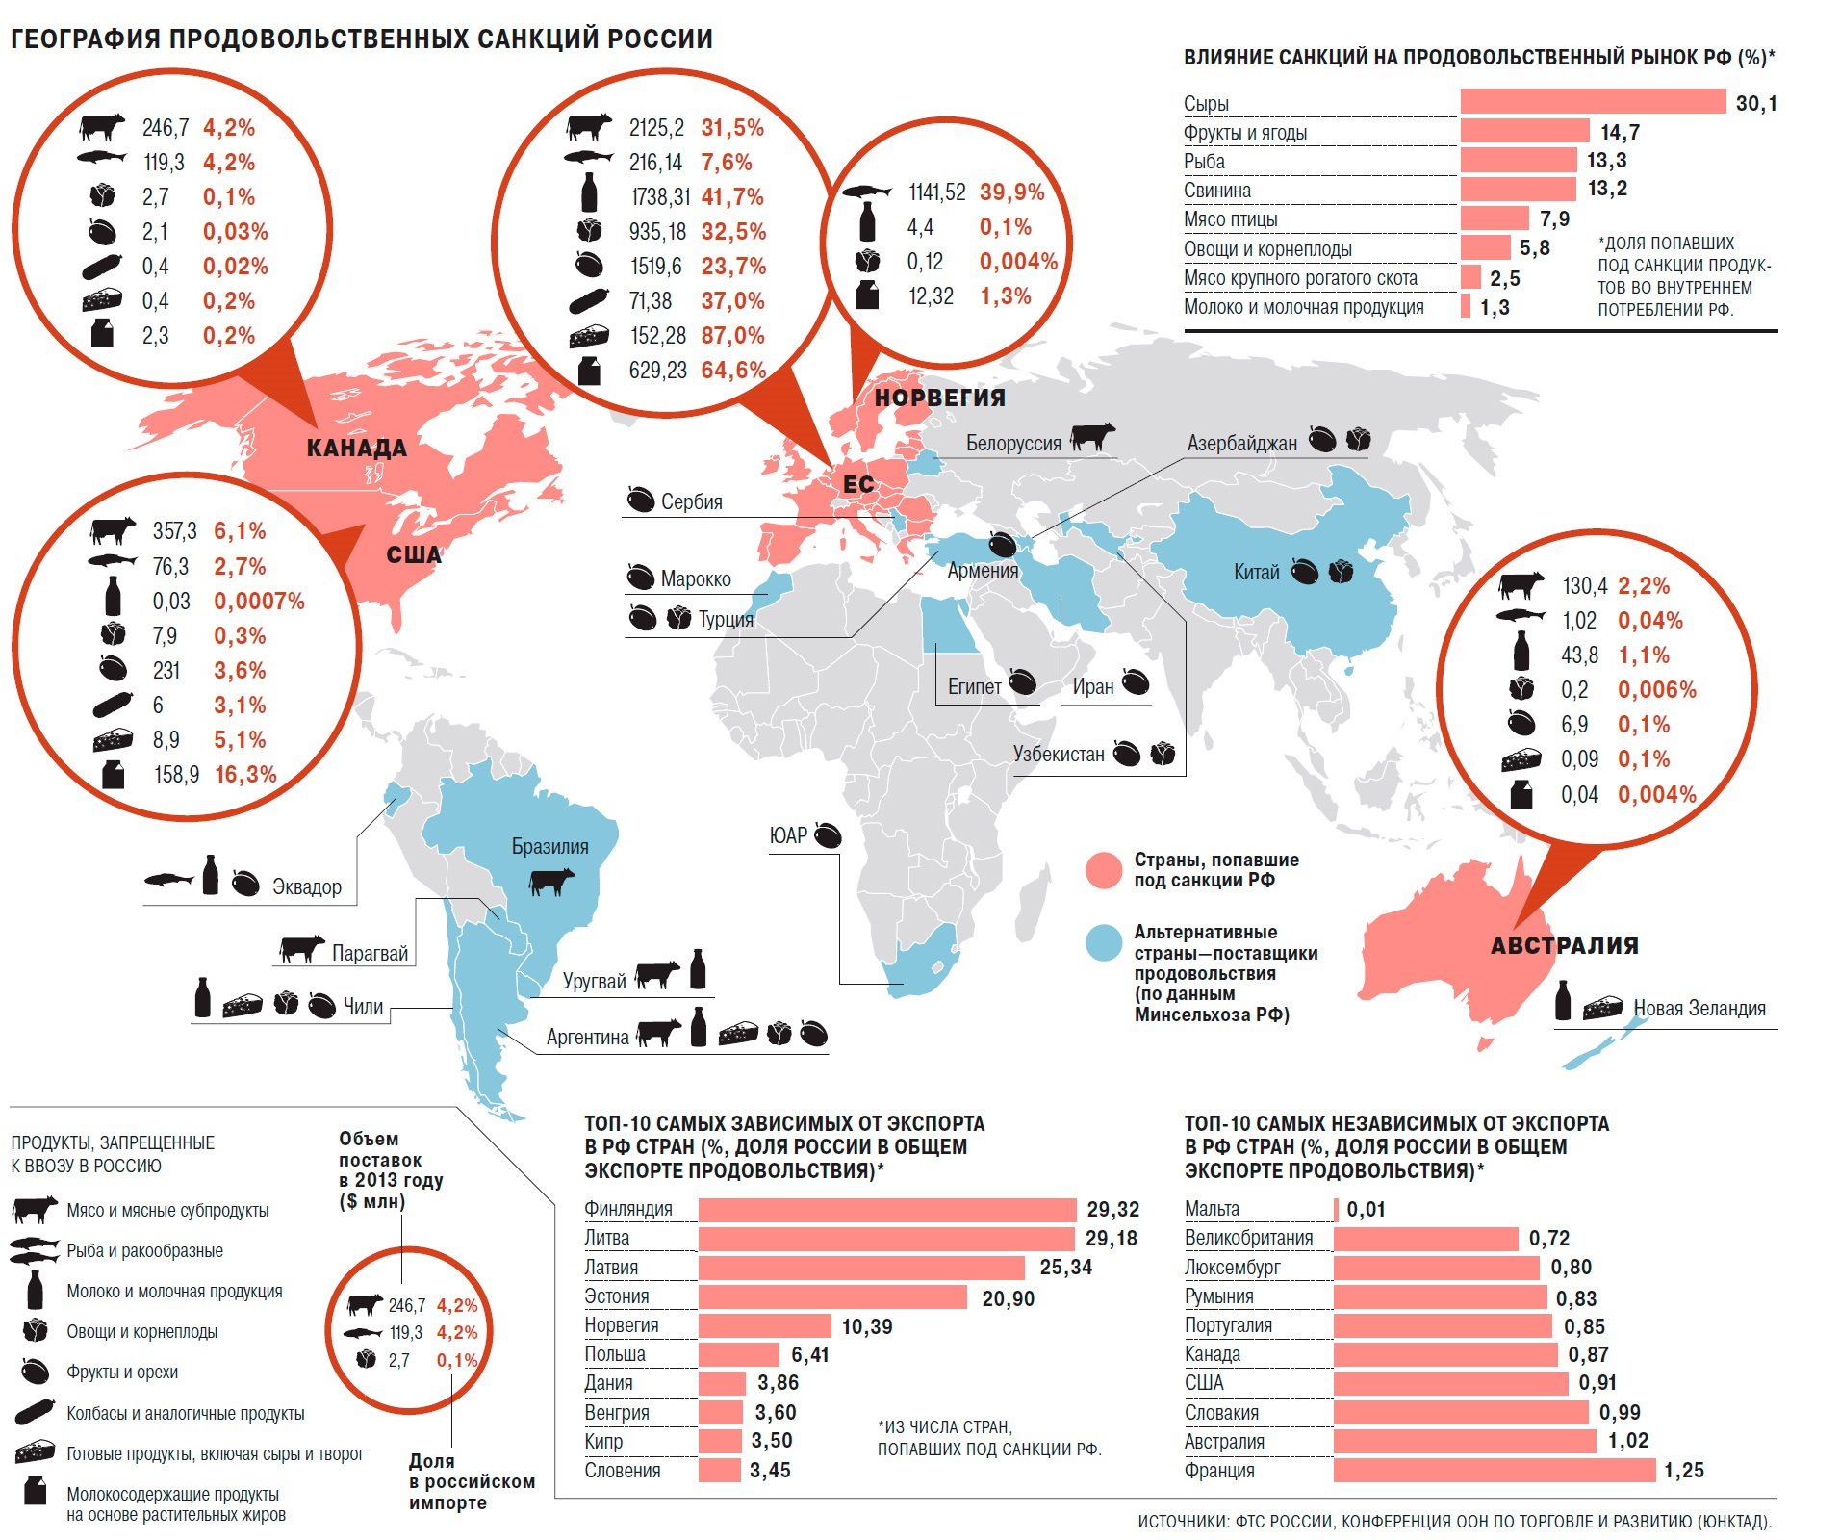

Инструмент проверки

|  |  |  |
| --- | --- | --- |
| 1. | 10,39% | 2 балла |
| 2. | 7,6% | 2 балла |
| 3. | За каждый верно заполненный пропуск | 1 балл |
| *Максимально* | *2 балла* |
| 4. | За каждую верно названную группу продуктов | 1 балл |
| За отсутствие избыточно названных групп продуктов (балл выставляется при наличии хотя бы одной верно названной группы) | 1 балл |
| *Максимально* | *4 балла* |
| ***Максимальный балл*** | | ***10 баллов*** |

3.

Молокосодержащие продукты на основе растительных жиров.

США

4.

Больше всего альтернативных стран - поставщиков:

фрукты и орехи.

Отсутствуют альтернативные страны - поставщики:

колбасы и аналогичные продукты,

молокосодержащие продукты на основе растительных жиров.

**Вариант 2**

Внимательно изучите схему.

**1.**

**Письменно ответьте на вопросы.**

1.1. Какие страны, не входящие в Евросоюз, попали под продовольственные санкции   
России?

_______________________________________________________________________________________________________________________________________________________________

1.2. Доля России в общем импорте продовольствия каких стран из числа попавших под продовольственные санкции составляет 1±0,2%?

________________________________________________________________________________

1.3. Внутреннее потребление какой группы продуктов на российском рынке накануне продовольственных санкций обеспечивалось импортом из попавших под санкции стран в максимальной степени, а какой группы продуктов – в минимальной?

__________________________________________________________________- максимум.

__________________________________________________________________- минимум.

**2.**

**Запишите название альтернативных стран – поставщиков продовольствия в Россию.**

Мясо и мясные субпродукты _____________________________________________________

______________________________________________________________________________

Рыба и ракообразные___________________________________________________________

______________________________________________________________________________

Овощи и корнеплоды ___________________________________________________________

______________________________________________________________________________

**3.**

**Запишите название трех стран, больше других пострадавших от введения РФ продуктовых санкций.**

______________________________________________________________________________

______________________________________________________________________________

*Источник аналогичен использованному в варианте 1.*

Инструмент проверки

**1.**

1.1. Канада, США, Норвегия, Австралия.

1.2. Словакия, Австралия.

1.3. сыры – максимум,

молоко и молочная продукция – минимум.

**2.**

Мясо и мясные субпродукты:

Бразилия, Парагвай, Уругвай, Аргентина, Белоруссия,

Рыба и ракообразные:

Эквадор

Овощи и корнеплоды:

Чили, Аргентина, Узбекистан, Азербайджан, Турция

**3.**

Финляндия, Литва, Латвия.

|  |  |  |
| --- | --- | --- |
| 1. | За верный, необходимы и достаточный ответ на каждый вопрос | 2 балла |
| *За ответ на вопрос, в котором допущена одна ошибка или один пропуск или одно избыточное упоминание* | *1 балл* |
| *Максимально* | *6 баллов* |
| 2. | За верный, необходимы и достаточный список в каждой строке | 2 балла |
| *За список, в котором допущена одна ошибка или один пропуск или одно избыточное упоминание (кроме категории «рыба и ракообразные»)* | *1 балл* |
| *Максимально* | *6 баллов* |
| 3. | За верный, необходимы и достаточный список | 1 балл |
| ***Максимальный балл*** | | ***13 баллов*** |